Информация о социально-экономическом состоянии
городского округа Семеновский за 6 месяцев 2016 года.

- Экономика

За 6 месяцев 2016 года отгружено товаров собственного производства, выполнено работ и услуг по полному кругу организаций на сумму 1972 млн.руб. (107,8 % к 2015 году), в т.ч. в разрезе отраслей:
- обрабатывающие производства - 45,3 % (894 млн. руб.);
- производство и распределение электроэнергии, газа и воды - 8 % (158 млн. руб.);
- сельское хозяйство - 4,9 % (97,3 млн. руб.);
- лесное хозяйство – 2,7% (53 млн. руб.);
- транспорт и связь - 1,6 % (32 млн. руб.);
- строительство - 2 % (39 млн. руб.);
- торговля – 27,1 % (534 млн. руб.);
- прочие - 8,2 % (161 млн. руб.).

Структура отгруженной продукции, работ и услуг за 6 месяцев 2016 года
по полному кругу организаций
Ключевая отрасль экономики городского округа Семеновский – «Обрабатывающее производство», на долю которой приходится 894 млн. руб. или 45,3 % от общего объема отгруженной продукции по городскому округу (по полному кругу организаций).
Удельный вес отгруженной продукции по городскому округу в общем объёме отгрузки по области по полному кругу организаций за 6 месяцев 2016 года составил 0,33 %.

1.1. Промышленное производство
Объем промышленного производства городского округа Семеновский за 6 месяцев года составил 1052 млн. рублей или 108,4% к соответствующему периоду прошлого года.
Объем отгруженной продукции обрабатывающего производства за 6 месяцев 2016 года составил 894 млн. рублей, с темпом роста 111,4% к уровню прошлого года.
Производство и распределение электроэнергии, газа, воды за 6 месяцев 2016 года составило 158 млн. рублей с темпом роста 105,4% к уровню прошлого года.

Обрабатывающие производства городского округа Семеновский представлены следующими
основными организациями:
Наименование организации | Тип предприятия (крупное, среднее, малое) | Номенклатура выпускаемой продукции
1. ОАО «Литейно-механический завод» | среднее | Чугунное литье
2. ООО "Стан-Авто" | малое | Производство готовых металлических изделий
3. ООО "Стан-Пласт" | малое | Производство готовых металлических изделий
4. ООО «Семар-Сервис» | малое | Производство машин и оборудования
5. ООО «Автопровод» | малое | Производство комплектующих изделий для автомашин
6. ООО "Кварцевые пески" | среднее | Разработка гравийных и песчаных карьеров
7. ЗАО «Хохломская роспись» | крупное | Токарные изделья, мебель с хохломским рисунком
8. ООО" Приволжская лесоперерабатывающая Компания" | среднее | Производство фанеры
9. ЗАО «Семеновский Межхозяйственный лесхоз» | малое | Обработка древесины и производство художественных изделий
10. ООО "Абрис" | малое | Обработка древесины и производство изделий из дерева, кроме мебели
11.ООО ЛПК "Поволжье" | малое | Обработка древесины, лесозаготовка
12.ООО "МКД-Пром" | крупное | Производство сборных деревянных строений
13. ООО ТД "Семеновская роспись" | малое | Обработка древесины и производство художественных изделий
14. ООО "Нижегородский шпалопропиточный завод" | малое | Обработка древесины и производство шпал
15. ООО «Семеновское молоко» | малое | Производство пищевых продуктов
16. ПО "Сельский хлеб" | среднее | Производство хлеба и мучных кондитерских изделий недлительного хранения
17. ПО "Беласовский хлеб" | среднее | Производство хлеба и мучных кондитерских изделий недлительного хранения
18. ООО "СемБет" | малое | Производство прочих неметаллических минеральных продуктов
19. ООО "Метро" | малое | Производство резиновых и пластмассовых изделий
20. АНО "Редакция "СВ" | среднее | Издание газет
21. ФКУ "ИК 1 ГУФСИН России по НО" | среднее | Производство деревянных изделий
22. ФКУ "ИК 14 ГУФСИН России по НО" | среднее | Производство машин и оборудования

1.2. Сельское хозяйство

Структура валовой продукции сельского хозяйства по категориям хозяйств
за 6 месяцев 2016 года

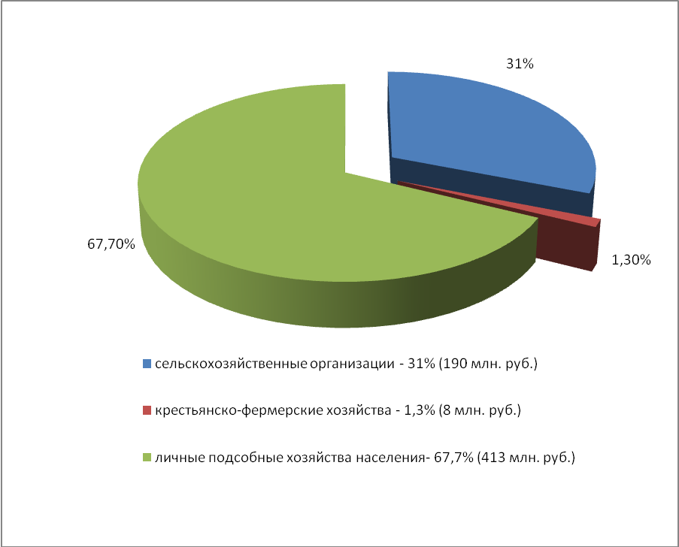
В сельском хозяйстве городского округа Семеновский насчитывается 9 сельхозпредприятий, на их долю приходится 31 % сельскохозяйственного производства. Кроме того, зарегистрировано 4 крестьянских (фермерских) хозяйств, на долю которых приходится 1,3 % сельскохозяйственного производства, и 10 739 личных подсобных хозяйств (67,7%).

Основные показатели сельскохозяйственного производства
(по всем категориям хозяйств)

Показатели | Ед. изм. | 6 мес  2015г | Темп роста к 2014 году,  в % | 6 мес  2016г | Темп роста  к 2015 году,  в %
Поголовье крупного рогатого скота на конец отчётного периода, всего,  в т.ч. коров продуктивного стада | голов | 2928  1107 | 91  90 | 2953  1136 | 100  102
Объёмы производства продукции животноводства: | тонн
- молоко | тонн | 3041 | 98 | 2991 | 98
- мясо (скот и птица на убой в живом весе) | тонн | 213 | 151 | 132 | 62
Посевные площади сельскохозяйственных культур, в т.ч.  - зерновых культур | тыс. га | 9,215  4,590 | 100  99 | 9,215  4,456 | 100  97
Валовой сбор:  - зерновые культуры  - картофель  - овощи открытого грунта | тонн
Урожайность зерновых культур | ц/га
За 2015 год в сельхозорганизациях от одной коровы надоено в среднем
5718 кг молока, что на 225 кг больше, чем за 2014 год. За 6 месяцев 2016 года надоено 3008 кг, что на 6 кг больше, чем 6 месяцев 2015 года.
За 2016 год сельхозорганизациями получена балансовая прибыль в размере 61,423 млн. руб..

Меры государственной поддержки сельхозпроизводителей
(по всем категориям хозяйств)

В 2016 году финансовая поддержка предоставлена на общую сумму 28,642 млн. руб., в том числе по видам поддержки:

Наименование вида поддержки | Сумма поддержки  (млн. руб.) | Число получателей
6 месяцев 2016 год
На возмещение части затрат на приобретение элитных семян за счет средств федерального бюджета | 0,138700 | 1
На возмещение части процентной ставки по долгосрочным, среднесрочным и краткосрочным кредитам, взятым малыми формами хозяйствования, за счет средств областного бюджета | 0,006304 | 25
На возмещение части процентной ставки по долгосрочным, среднесрочным и краткосрочным кредитам, взятым малыми формами хозяйствования, за счет средств федерального бюджета | 0,022065 | 25
На оказание несвязной поддержки сельскохозяйственным товаропроизводителям в области растениеводства за счет средств федерального бюджета | 2,580229 | 10
На оказание несвязной поддержки сельскохозяйственным товаропроизводителям в области растениеводства за счет средств областного бюджета | 1,309377 | 10
На поддержку племенного животноводства за счет средств областного бюджета | 0,173800 | 4
На поддержку племенного животноводства за счет средств федерального бюджета | 0,706527 | 1
На поддержку элитного семеноводства за счет средств областного бюджета | 0,371700 | 2
На стабилизацию и увеличение поголовья крупного рогатого скота | 0,740 | 2
На возмещение процентной ставки по кредитам за счет средств областного бюджета | 1,658799 | 5
На возмещение процентной ставки по кредитам за счет средств федерального бюджета | 0,692744 | 2
На возмещение части затрат с/х товаропроизводителей и уплату страховой премии, начисленной по договору с/х страхования в области растениеводства, за счет средств федерального бюджета | - | -
На возмещение части затрат с/х товаропроизводителей и уплату страховой премии, начисленной по договору с/х страхования в области растениеводства, за счет средств областного бюджета | - | -
На возмещение части затрат с/х товаропроизводителям на 1 литр (кг) реализованного товарного молока за счет средств федерального бюджета | 2,246893 | 5
На возмещение части затрат с/х товаропроизводителям на 1 литр (кг) реализованного товарного молока за счет средств областного бюджета | 0,863582 | 5
На реализацию экономически значимой программы «Развитие мясного скотоводства в Нижегородской области на 2015-2017 годы» за счет средств областного бюджета | 0,136000 | 1
На реализацию экономически значимой программы «Развитие льняного комплекса в Нижегородской области на 2015-2020 годы» за счет средств федерального бюджета | - | -
На реализацию экономически значимой программы «Развитие льняного комплекса в Нижегородской области на 2015-2020 годы» за счет средств областного бюджета | - | -
На возмещение части процентной ставки по инвестиционным кредитам на строительство и реконструкцию объектов молочного скотоводства за счет средств федерального бюджета | - | -
На возмещение части процентной ставки по инвестиционным кредитам на строительство и реконструкцию объектов молочного скотоводства за счет средств областного бюджета | 1,257300 | 1
На погашение (реструктуризацию) задолженности сельскохозяйственных производителей перед бюджетами всех уровней и государственных внебюджетных фондов в 2015 году за сет средств областного бюджета | - | -
На финансирование программы «Развитие АПК городского округа Семеновский на 2015-2020 годы» в 2015 году из бюджета городского округа Семеновский | 1,509128 | 7
Развитие молочного скотоводства с применением современных технологий Нижегородской области на 2014-2016 годы | 35,006400 | 1

1.3. Развитие розничной торговли
Розничную торговлю в городском округе осуществляют 209 организаций, из них
9 крупных и средних, 198 малых, а также 1227 предпринимателей без образования юридического лица.
В городском округе работает 228 магазинов, из них 174 специализированных и 54 универсальных. Функционируют 1 торговых площадок (рынков).

1.4. Малое предпринимательство

По состоянию на 01.06.2016 в районе зарегистрировано 1947 субъектов малого предпринимательства (далее - СМП), в т.ч. 216 малых предприятий и 1731 предпринимателей без образования юридического лица.
Основные виды деятельности малых предприятий: торговля, бытовые услуги, сельское хозяйство, услуги, промышленность и строительство и др.

Динамика развития предпринимательства
 | 2010 | 2011 | 2012 | 2013 | 2014 | 2015 | 6 мес  2016
Количество СМП, в том числе: | 1288 | 1254 | 1254 | 1254 | 1947 | 1947 | 1947
- малые предприятия | 150 | 150 | 150 | 150 | 216 | 216 | 216
- предприниматели без образования юридического лица | 1138 | 1104 | 1104 | 1104 | 1731 | 1731 | 1731
Доля занятых в малом предпринимательстве от числа занятых в экономике по всем видам деятельности (%) | 30 | 30 | 30 | 30 | 32 | 32 | 32
Доля малого предпринимательства в общем объёме отгруженных товаров района (%) | 10 | 11 | 11 | 11 | 16 | 18 | 18
Для поддержки малого бизнеса в 2003 году создана автономная некоммерческая организация «Центр развития бизнеса Потенциал», представляющий целый спектр услуг, в которых заинтересованы предприниматели. Центром развития бизнеса предоставляется микрофинансирование предпринимательской деятельности, консультационные услуги, содействие в подготовке бизнес-планов.

Меры государственной поддержки СМП

В 2015 году финансовая поддержка предоставлена 11 СМП на общую сумму 13,5 млн. руб.,
в т.ч. по видам поддержки:

Наименование вида поддержки | Сумма поддержки  (млн. руб.) | Количество получателей
6 месяцев 2016 год
Финансовая поддержка, предоставленная СМП в рамках реализации ГП «Развитие предпринимательства и туризма Нижегородской области на 2014-2016 годы»
Оказание муниципальной поддержки в виде грантов-субсидии начинающим малым предприятиям на создание собственного дела в целях возмещения части затрат, связанных с началом предпринимательской деятельности.  Субсидирование части затрат, связанных с приобретением оборудования в целях создания и (или) развития либо модернизации производства товаров (работ, услуг) | 0 | 0
Финансовая поддержка, предоставленная СМП в рамках муниципальной программы развития малого предпринимательства
Оказание муниципальной поддержки в виде грантов начинающим малым предприятиям на создание собственного дела в целях возмещения части затрат на регистрацию юридического лица или индивидуального предпринимателя, расходов, связанных с началом предпринимательской  деятельности | 0 | 0
Итого | 0 | 0

- Местный бюджет

Бюджет за 2015 год исполнен с профицитом (дефицитом) 19,5 млн. руб.

 | 2010 | 2011 | 2012 | 2013 | 2014 | 2015 | 6 мес  2016
ДОХОДЫ БЮДЖЕТА, млн. руб. | 942,5 | 835,5 | 974,2 | 1005,8 | 1095,1 | 1288 | 687,8
Налоговые и неналоговые доходы,  млн. руб. | 417,0 | 338,6 | 408,9 | 444,9 | 365,1 | 501,2 | 278,5
- из них налоговые доходы, млн. руб. | 382,7 | 294,4 | 353,3 | 393,1 | 285,4 | 418,4 | 248,5
Безвозмездные перечисления от бюджетов других уровней и прочие безвозмездные поступления, млн. руб. | 525,5 | 496,9 | 567,7 | 562,1 | 729,9 | 786,8 | 409,3
РАСХОДЫ БЮДЖЕТА, млн. руб. | 804,9 | 1021,9 | 959,7 | 988,9 | 1091,5 | 1255 | 641,3
Дефицит (-) / профицит (+), млн. руб. | 137,6 | -186,4 | 14,5 | 16,9 | 3,5 | 33 | 46,5
Дефицит (-) / профицит (+), в % к расходам | 17,09 | -18,24 | 1,52 | 1,71 | 0,32 | 2,63 | 7,3

За 6 месяцев 2016 года в налоговых доходах основную часть составили:
- налог на доходы физических лиц – 204,5 млн. руб. или 82,3% от налоговых доходов;
- земельный налог – 16,5 млн. руб. (6,6%);
- ЕНВД – 9,2 млн. руб. (3,7%);
- налоги на имущество – 16,7 млн. руб. (6,7%)

В неналоговых доходах основные поступления приходились на:
- доходы от использования имущества, находящегося в муниципальной собственности – 17,8 млн. руб. или 59,3% от неналоговых доходов;
- доходы от реализации имущества, находящегося в муниципальной собственности – 8,4 млн. руб. (28%);
- платежи за негативное воздействие на окружающую среду – 1,7 млн. руб. (5,7%);

Наибольший объем расходов бюджета района (городского округа) приходился на финансирование:
- образования – 419,7 млн. руб. или 65,4% от всех расходов бюджета;
- жилищно-коммунального хозяйства – 39,1 млн. руб. (6,1%);
- культуры – 45,4 млн. руб. (7,1%);

- Инвестиционная деятельность
Всего за 2015 год объем инвестиций в основной капитал за счет всех источников финансирования по полному кругу организаций составил 922 млн. руб., в т.ч. в разрезе отраслей (указать основные отрасли):
- обрабатывающие производства – 36,5% (336,4 млн. руб.);
- производство и распределение электроэнергии, газа и воды — 17,5% (161,4 млн. руб.);
- сельское хозяйство – 5,7% (53,2 млн. руб.);
- транспорт и связь – 1,3% (12 млн. руб.);
- здравоохранение — 6,3% (42 млн. руб.);
- образование — 16,5% (152 млн. руб.);
- строительство – 9,8% (90,0 млн. руб.);
- торговля 6,9% (64 млн. руб.);
- прочие – 1,2% (11 млн. руб.).
Объем инвестиций по субъектам малого предпринимательства - 572 млн. руб.
Объем инвестиций за I полугодие 2016 года составил 354,6 млн. рублей.

4. Занятость и доходы населения
Занятость населения
За 6 месяцев 2016 года в структуре работающего населения района (городского округа) около 67,2% от числа занятых в экономике по всем видам деятельности составили работающие на крупных и средних организациях, порядка 32% - в малом бизнесе, 0,8%-в филиалах работающих на территории городского округа.

Оплата труда
За 6 месяца 2016 года среднемесячная заработная плата работающих по полному кругу организаций составила 21835 руб., по крупным и средним организациям - 18861 руб., на малых предприятиях – 21 752 руб.
Уровень безработицы за 6 месяцев 2016 года составил 0,41%. Численность безработных зарегистрированных в центре занятости составила 98 человек.

